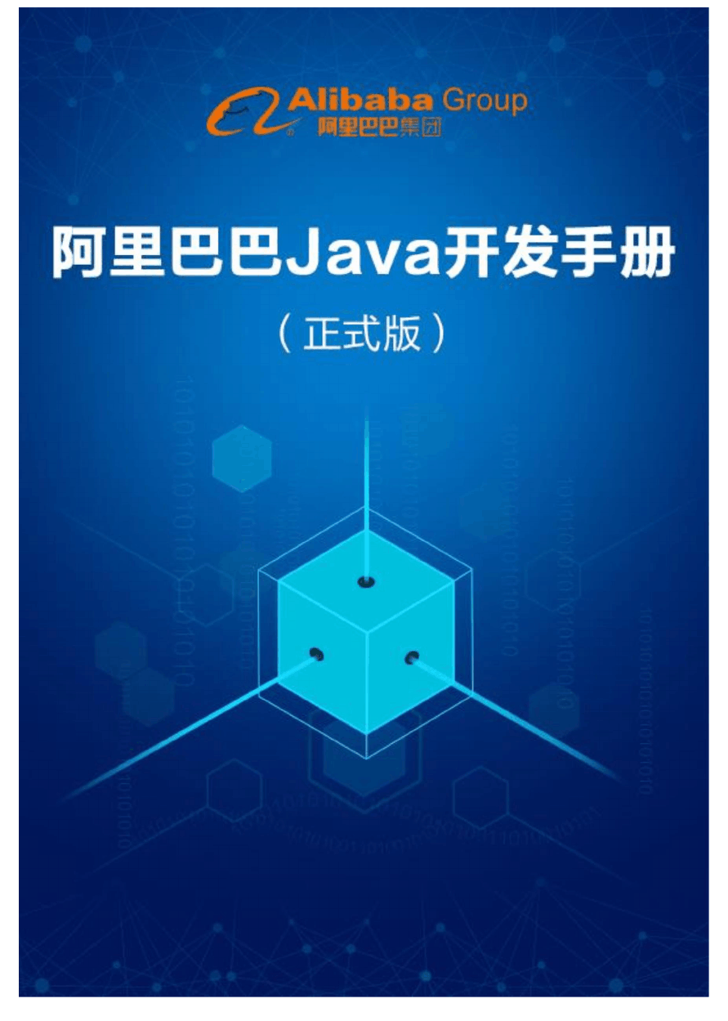


名目
前言 1
一、编程规约 2
(一) 命名规约 2
(二) 常量定义 4
(三) 格式规约 5
(四) OOP 规约 7
(五) 集合处理 11
(六) 并发处理 13
(七) 掌握语句 16
(八) 注释规约 17
(九) 其它 18
二、特别日志 20
(一) 特别处理 20
(二) 日志规约 21
三、MySQL 规约 23
(一) 建表规约 23
(二) 索引规约 25
(三) SQL 规约 27
(四) ORM 规约 28
四、工程规约 29
(一) 应用分层 29
(二) 二方库规约 30
(三) 效劳器规约 32
五、安全规约 33
附 1：版本历史 34
附 2：本规约专知名词 34
附 3：法律声明 34

〔注：全文扫瞄时请使用 PDF 左侧导航栏〕

以上内容仅为本文档的试下载部分，为可阅读页数的一半内容。如要下载或阅读全文，请访问：https://d.book118.com/055102043021011034

